आईओडी यू ए ई वैश्विक सम्मेलन 2025,दुबई में आईआईएफसीएल के

प्रबंध निदेशक डॉ. पी आर जयशंकर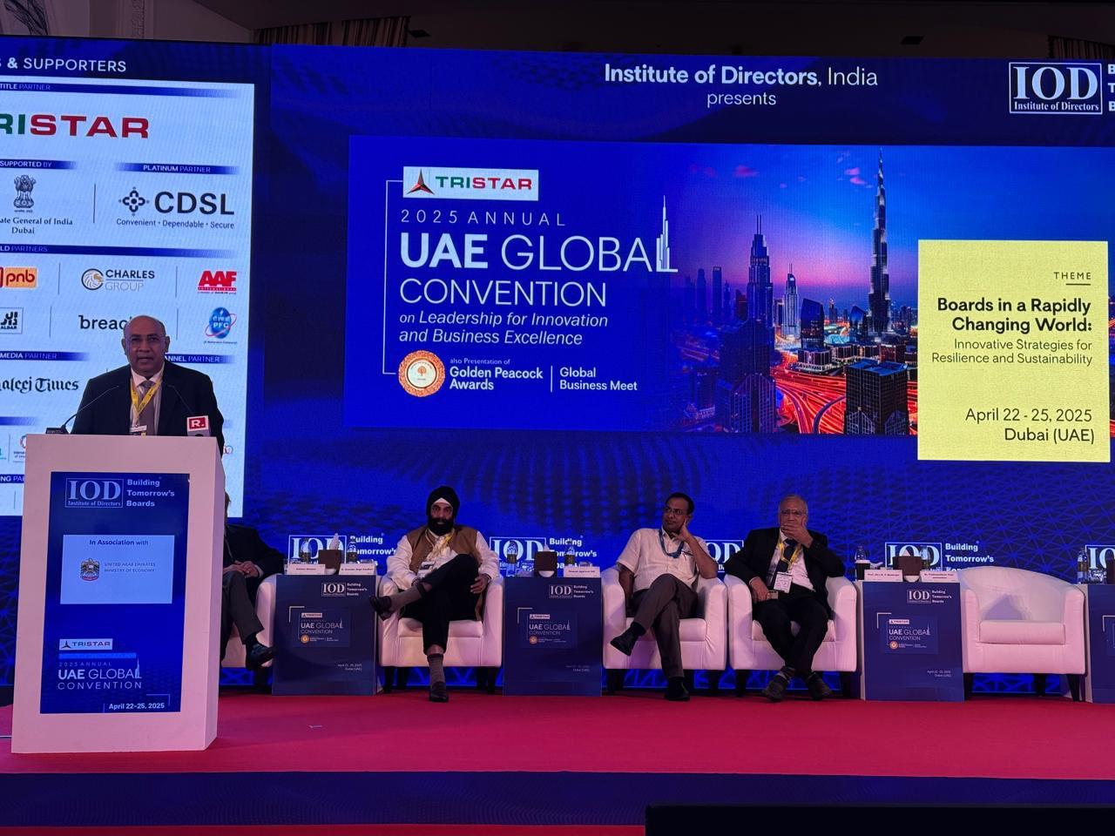

**डॉ. पी.आर. जयशंकर, प्रबंध निदेशक, आईआईएफसीएल** ने दुबई में आयोजित **आईओडी यू ए ई वैश्विक सम्‍मेलन 2025** में ‘**तेजी से बदलती दुनिया में बोर्ड्स’** विषय पर आयोजित सत्र में आईआईएफसीएल की परिवर्तनकारी यात्रा को साझा किया। आप ने व्यवधान से निपटने में रचनात्मक नेतृत्व के महत्व पर प्रकाश डाला। महत्‍वपूर्ण बिंदु निम्‍नलिखित हैं:

* आईआईएफसीएल का एक अखंड(मोनोलिथिक) मॉडल से चरण-विशिष्ट परियोजना वित्त मॉडल में बदलाव
* क्रेडिट संवृद्धि(एन्हांसमेंट) और अधीनस्थ ऋण जैसे अभिनव उत्पादों की शुरूआत
* *रिकॉर्ड मुनाफ़ा हासिल करना और एनपीए को शून्य से नीचे के स्तर तक कम करना*

सत्र के दौरान बोलते हुए आपने कहा, “रचनात्मक नेतृत्व कोई प्रवृत्ति नहीं है - यह शासन की सोच में एक परिवर्तनकारी बदलाव है। आज बोर्ड को व्यवधान से निपटने और स्थायी लचीलापन बनाने के लिए चुस्‍ती-फुर्ती, उद्देश्य और नूतनता(नवाचार) के साथ नेतृत्व करना चाहिए।”

आईआईएफसीएल भारत में नवाचार, लचीलेपन और उद्देश्यपूर्ण अभिशासन पर स्पष्टता से ध्यान केंद्रित करते हुए, बुनियादी ढांचे के वित्तपोषण को नए सिरे से परिभाषित कर रहा है।